随身wifi多少钱一个月

随身WiFi价格揭秘：一个月费用一览无遗

随着科技的发展，我们的生活越来越离不开无线网络。出门在外，一款随身WiFi设备无疑成了我们的得力助手。一款好的随身WiFi设备价格是多少？一个月又要花费多少钱呢？本文将为您详细解析随身WiFi的价格。

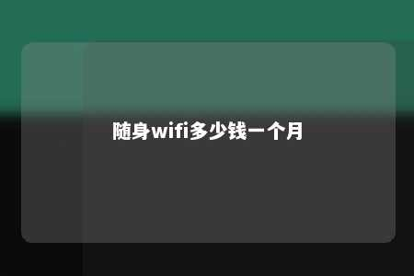

一、随身WiFi价格概述

1. 市场价格

目前市场上随身WiFi的价格从几十元到几百元不等，具体价格取决于以下因素：

（1）品牌：知名品牌的随身WiFi设备价格普遍较高，如华为、小米、中兴等；而一些中小品牌的设备价格相对较低。

（2）功能：具备更多功能的随身WiFi设备，如支持多种运营商、高速网络、大容量存储等，价格也会相应提高。

（3）外观设计：外观时尚、轻便的随身WiFi设备价格相对较高。

1. 购买方式

（1）线下购买：在手机店、电脑城等实体店购买，价格相对较高。

（2）线上购买：在电商平台如淘宝、京东等购买，价格相对较低。

二、随身WiFi一个月费用分析

1. 套餐类型

（1）流量套餐：根据所需流量购买，价格从几元到几十元不等。

（2）时长套餐：根据使用时长购买，价格从几十元到几百元不等。

（3）组合套餐：流量和时长组合购买，价格相对优惠。

1. 具体费用

（1）流量套餐：如50元/月、100元/月等，流量从1GB到无限量不等。

（2）时长套餐：如30元/月、50元/月等，使用时长从1小时到24小时不等。

（3）组合套餐：如60元/月（含100元流量和12小时时长）等。

三、如何选择合适的随身WiFi

1. 根据需求选择：根据您的需求选择合适的功能和品牌，如支持多种运营商、高速网络等。
2. 关注性价比：在保证品质的前提下，选择价格合理的随身WiFi设备。
3. 比较套餐：比较不同运营商、不同品牌的套餐价格，选择最优惠的套餐。

随身WiFi的价格因品牌、功能、套餐等因素而异。一个月的费用根据您的需求选择合适的套餐，一般在几十元到几百元之间。在购买时，请根据自己的需求选择合适的随身WiFi设备，并比较套餐价格，以获取最优惠的价格。

文章地址：<https://www.yyzq.team/post/425934.html>